**KATA PENGANTAR**

Puji syukur kehadirat Tuhan Yang Maha Esa, atas limpahan karunian-Nya hingga kita masih bisa diberi kesempatan untuk dapat melaksanakan kegiatan Rapat Koordinasi Nasional Ke-VII ILMPI Tahun 2017 yang merupakan agenda tahunan Ikatan Lembaga Mahasiswa Indonesia (ILMPI) yang telah diselenggarakan oleh Himpunan Mahasiswa Psikologi Universitas Mulawarman di Samarinda.

Laporan pertanggung jawaban ini disiapkan dan disusun sebagai kewajiban panitia pelaksana untuk melaporkan segala sesuatu yang terjadi serta yang yang berhubungan dengan kegiatan Rapat Koordinasi Nasional.

Kami selaku panitia pelaksana, menghaturkan terima kasih yang sebesar-besarnya kepada:

1. Program Studi Psikologi Universitas Mulawarman
2. Ikatan Lembaga Mahasiswa Psikologi Indonesia (ILMPI)
3. LPMP Provinsi Kalimantan Timur

Demikian laporan ini kami buat denga sebaik-baiknya, semoga dapat bermanfaat bagi semua pihka. Kami mengharapkan kritik dan saran yang membangun untuk dapat membuat acara yang lebih baik kedepannya.

**BAB 1**

**PENDAHULUAN**

Tahun 2017, bagi kami, adalah tahun penuh harapan dan tantangan. Harapan muncul dari produk pesta demokrasi terbesar mahasiswa psikologi dalam Musyawarah Kerja Nasional ILMPI dan antusiasme mahasiswa psikologi dalam keikutsertaannya untuk bahu membahu membangun bangsa. Hal ini adalah trend positif dalam kehidupan berbangsa dan bernegara, karena dengan hal tersebut semua komponen bangsa yang diwakili oleh mahasiswa psikologi akan terlibat dan bahu-membahu dalam mewujudkan Indonesia tersenyum.

Pergerakan kemahasiswaan tentu tidak bisa lepas dari peran mahasiswa, baik sebagai pelaku maupun sasaran gerakan. Pergerakan yang baik ialah pergerakan yang sampai pada tujuannya, dan dalam mencapai tujuan itu, pergerakan harus dapat beradaptasi dengan situasi dan perkembangan zaman yang ada pada setiap aspek yang berhubungan dengan pergerakan itu sendiri, termasuk dinamika sosial yang terjadi pada mahasiswa.

Ikatan Lembaga Mahasiswa Psikologi Indonesia adalah organisasi besar dengan segudang potensi yang tak terbatas. Sembilan puluh dua institusi anggotanya, yang membentang dari Sabang sampai Merauke, adalah bahan bakar pergerakan   kemahasiswaan yang sangat kaya; masing-masing dari mereka memiliki program-program pengembangan masyarakat di tempat masing-masing, gaya kemahasiswaan masingmasing, dan ide-ide cemerlang lain untuk membangun kampusnya, masyarakat, ILMPI, dan Indonesia. Hal ini didukung dengan komunikasi yang terus terjalin dengan baik dan sinergi antara Lembaga Eksekutif Mahasiswa yang tergabung dalam ILMPI.

Dalam mendukung sinerginya forum komunikasi skala nasional dibuat oleh ILMPI dan dilaksanakan sebanyak 2 kali dalam setahun. Forum nasional yang dimiliki ILMPI diantaranya adalah pertama Musyawarah dan Rapat Kerja Nasional sebagai forum untuk merumuskan konstitusi, cita-cita dan hal-hal lain yang dapat mendukung tercapainya tujuan yakni Indonesia tersenyum. Kedua adalah Rapat Koordinasi Nasional yang dilaksanakan guna membahas progress yang sudah berlangsung, penilaian dalam jangka setengah periode dan pembahasan mengenai strategi untuk membangun Indonesia kedepannya.

Dengan terlaksanaya Rapat Koordinasi Nasioanl pada 30 September 2017 ILMPI periode 2017/2018 di Universitas Mulawarman sebagai institusi pemegang tender yang mengangkat tema “Peran Psikologi dan Kontribusinya Dalam Menanggulangi Cyber Crime di Indonesia”, maka laporan pertanggung jawaban ini disusun guna memberikan laporan tentang pelaksanaan jalannya kegiatan Rapat Kordinasi Nasional ke-VII yang telah terlaksana tersebut.

**BAB II**

**LAPORAN PERTANGGUNG JAWABAN**

1. **Waktu dan Tempat Pelaksanaan Rapat Koordinasi Nasional ILMPI**

Kegiatan Rapat Koordinasi Nasional Ikatan Lembaga Mahasiswa Psikologi Indonesia yang diadakan oleh Himpunan Mahasiswa Psikologi Universitas Mulawarman ini dilaksanakan pada tanggal 28 September – 1 Oktober 2017, bertempat di gedung asrama IV, V, dan ruang serbaguna LPMP Provinsi Kalimantan Timur. Kegiatan Rapat Koordinasi Nasional ini dapat dikatakn berjalan lancar hingga terselenggaranya seluruh rangkaian acara.

1. **Panitian Pelaksana Rapat Koordinasi Nasional ILMPI**

Panitia pelaksana merupakan pembentukan dari anggota HIMAPSI serta dari open recruitment mahasiswa psikologi Universitas Mulawarman. Seluruh panitia melaksanakan tugasnya sesuai dengan tanggung jawabnya masing-masing.

1. **Peserta Kegiatan Rapat Koordinasi Nasional ILMPI**

Peserta dari kegiatan ini secara keseluruhan diperuntukkan bagi pengurus Ikatan Lembaga Mahasiswa Psikologi Indonesia dan delegasi seluruh mahasiswa psikologi Indonesia melalui himpunan kampusnya.

**BAB III**

**EVALUASI KEGIATAN**

1. **Panitia Pengarah (Steering Committe)**
2. Deskripsi Tugas

Steering Committe (SC) terdiri dari ketua umum HIMAPSI dan DPO HIMAPSI Universitas Mulawarman yang memiliki tugas mengawasi jalannya acara, memberi masukan kepada panitia pelaksana, dan membantu panitia pelaksana jia membutuhkan bantuan.

1. Pra Pelaksanaan

* Mengawasi jalannya kegiatan-kegiatan rapat.
* Mengawasi persiapan sebelum kegiatan RAKORNAS ILMPI.
* Mengawasi pelaksanaan kegiatan RAKORNAS ILMPI.
* Memberi masukan kepada panitia pelaksana dan panitia lain

1. Pelaksanaan

* Mengawasi pelaksanaan kegiatan RAKORNAS ILMPI.
* Memberi masukan dalam beberapa hal kepada panitia pelaksana.
* Membantu panitia pelaksana pada jalannya kegiatan RAKORNAS ILMPI.

1. Pasca Pelaksanaan

* Membuat laporan pengawasan
* Melakukan evaluasi dengan seluruh panitia pelaksana RAKORNAS ILMPI.

1. Faktor Pendukung
2. **Ketua Pelaksana**
3. Deskripsi Tugas

Ketua pelaksana merupakan salah seorang pengurus Himpunan Mahasiswa Psikologi Universitas Mulawarman. Tugas dari ketua pelaksana ialah mengatur, mengkoordinir, serta mengawasi segala aspek kegiatan agar kegiatan RAKORNAS ILMPI dapat berjalan lancar.

1. Pra Pelaksanaan

* Menentukan kepanitiaan
* Membantu penyebaran proposal
* Memberikan jon description kepada seluruh panitia
* Mengadakan rapat untuk mempersiapkan kegiatan
* Mengawasi jalannya acara

1. Pelaksanaan

* Mengawasi jalannya acara
* Mengkoordinir divisi Kegiatan
* Melakukan evaluasi kegiatan

1. Pasca Pelaksanaan
2. Faktor Pendukung

* Allah SWT. Tuhan Yang Maha Esa.
* Semangat dari para panitia RAKORNAS ILMPI.
* Koordinasi yang baik antar sesama panitia RAKORNAS ILMPI dan pengisi acara lainnya.

1. Fakor Penghambat
2. Solusi
3. **Sekertaris**
4. Deskripsi Tugas

Sekertaris adalah salah seorang anggota Himpunan Mahasiswa Psikologi Universitas Mulawarman. Tugas Sekertaris ialah menyusun hal-hal yang berkaitan dengan keadministrasian.

1. Pra Pelaksanaan

* Menyususun proposal
* Notulensi hasil rapat dan perkembangan seluruh divisi
* Menyususn keadministrasian peserta

1. Pelaksanaan

* Mendata peserta yang hadir
* Mendata kelengkapan administrasi seluruh peserta

1. Pasca Pelaksanaan

* Membuat sertifikat peserta dan panitia
* Menyusun Laporan Pertanggung Jawaban (LPJ)

1. Faktor Pendukung

* Allah SWT. Tuhan Yang Maha Esa.
* Semangat dari para panitia RAKORNAS ILMPI.
* Koordinasi yang baik antar sesama panitia RAKORNAS ILMPI dan pengisi acara lainnya.
* Apresiasi dan sambutan yang begitu besar dari para peserta RAKORNAS ILMPI.

1. Faktor Penghambat

* Kurangnya sosialisasi yang didapat tentang penyusunan proposal yang baik.
* Kurang teliti dalam pengetikan proposal sehingga terjadi salah ketik
* Job description yang sedikit timpang dengan divisi kestari
* Permintaan revisi yang mendadak membuat tergesa-gesa.
* Banyak peserta dengan kelengkapan adminidtrasi yang kurang.
* Mised komunikasi dengan divisi LO dengan kepastian peserta membuat beberapa peserta baru terdata saat tiba di asrama.
* Kebutuhan dana dilapangan yang terfokus pada sekertaris membuat gelabakan pada tugas utama.

1. Solusi

* Support dan bantuan dari panitia lainnya.
* Komnikasi langsung sekiranya terdapat mised komuniksai.

1. **Bendahara**
2. Deskripsi Tugas

Bendahara merupakan salah seorang anggota anggota Dewan Pertimbangan Organisani (DPO) HIMAPSI Periode 2017. Tugas bendahara ialah membuat laporan mengenai dana yang masuk dan yang digunakan dalam kegiatan RAKORNAS ILMPI 2017.

1. Pra Pelaksanaan

* Membuat perkiraan dana yang dibutuhkan (RAB)
* Membuat perkiraan dana yang digunakan

1. Pelaksanaan

* Menghimpun dara dari peserta, dosen, dan sumber proposal.
* Mengeluarkan dana yang dibutuhkan guna kelancaran kegiatan RAKORNAS ILMPI 2017.
* Mencatat dana yang kelur dari saldo bendahara.

1. Pasca Pelaksanaan

* Membuat laporan keuangan akhir.

1. Faktor Pendukung

* Allah SWT. Tuhan Yang Maha Esa.
* Semangat dari para panitia RAKORNAS ILMPI.
* Koordinasi yang baik antar sesama panitia RAKORNAS ILMPI dan pengisi acara lainnya.

1. Faktor Penghambat

* Terdapat keterlambatan pembayaran biaya kontribusi dari peserta.
* Kebutuhan dana terkadang tidak langsung dari bendahara.
* Adanya biaya-biaya tak terduga.

1. Solusi

* Kerja keras dan semangat
* Bantuan teman-teman panitia lainnya.

1. Rincian Dana

* LAMPIRAN 1

1. **Sie. Kestari**
2. Konsep

Menangani masalah kebutuhan akan surat, daftar hadir, laporan pertanggung jawaban dari tiap wilayah, sertifikat, dan kebutuhan terkait sekretariatan lain yang dibutuhkan dalam acara.

1. Perencanaan

* Memenuhi surat-surat yang dibutuhkan divisi lain.
* Memperbanyak proposal kegiatan.
* Membuat daftar hadir peserta dan panitia (LAMPIRAN 2 dan 3)
* Membuat sertifikat

1. Pelaksanaan

* Memenuhi surat-surat yang dibutuhkan divisi lain.
* Memperbanyak laporan pertanggung jawaban wilayah dan lembar tata tertib rapat
* Membuat daftar hadir peserta dan panitia
* Membuat sertifikat

1. Faktor Pendukung

* Allah SWT. Tuhan Yang Maha Esa.
* Semangat dari para panitia RAKORNAS ILMPI.
* Koordinasi yang baik antar sesama panitia RAKORNAS ILMPI dan pengisi acara lainnya.

1. Faktor penghambat

* Beberapa hal yang dibutuhkan panitia diminta mendadak oleh pengurus harian nasional.
* Pendanaan seluruh divisi tertuju pada sekertaris di ruang kestari
* HT yang terbatas membuat jalur kordinasi melalui kestari ke divisi lain

1. **Sie. Acara**
2. Konsep

Rapat Koordinasi Nasional Indonesia merupakan agenda tahunan Ikatan Lembaga Mahasiswa Psikologi Indonesia yang dilaksanakan guna membahas progress yang sudah berlangsung dalam Ikatan Lembaga Mahasiswa Psikologi Indonesia (ILMPI), penilaian dalam jangka setengah periode dan pembahasan mengenai strategi untuk membangun Indonesia kedepannya.

1. Perencanaan

Rapat Koordinasi Nasional ini direncanakan selama kurang lebih 4 bulan mulai dari penyusunan acara, pembenntukan panitia, konsep acara, sampai terselenggaranya acara.

1. Pelaksanaan

Acara RAKORNAS ILMPI 2017 ini dilaksanakan mulai dari hari jum’at, 29 september – senin, 2 oktober 2017 yang bertempat di LPMP Provinsi Kalimantan Timur.

1. Faktor Pendukung

* Panitia acara yang cukup solid dalam bekerja sama.

1. Faktor Penghambat
2. **Divisi Humas & Broadcasting**
3. Konsep

Memberikan informasi, mengantar surat maupun proposal, pencairan dana sponsor, mendokumentasikan kegiatan dan mempublikasikan kegiatan.

1. Perencanaan

* Memberikan segala informasi melalui media maupun secara langsung kepada pihak-pihak yang bersangkutan dalam acara RAKORNAS 2017.
* Bekerja sama dengan panitia lain untuk mencari dana (sponsor)
* Mempublikasikan persiapan dan perkembangan kegiatan sebelum kegiatan RAORNAS 2017 dilaksanakan.

1. Pelaksanaan

* Panitia mencari dana atau sponsor ke beberapa dosen, biro, dan perusahaan
* Mendokumentasikan seluruh kegiatan RAKORNAS 2017 dan mempublikasikan melaui media sosial RAKORNAS 2017.

1. Faktor Pendukung

* Allah SWT. Tuhan Yang Maha Esa.
* Semangat dari para panitia RAKORNAS ILMPI.
* Koordinasi yang baik antar sesama panitia RAKORNAS ILMPI dan pengisi acara lainnya.

1. Faktor penghambat

* Kurangnya SDM divisi untuk melakukan perizinan

1. Solusi

* Sebaiknya divisi Humas dan Broadcasting tidak dalam satu divisi, karena menyebabkan terputusnya garis koordinasi.

1. **Divisi Perlengkapan**
2. Konsep

Panitia divisi perlengkapan bertugas menyiapkan seluruh perlengkapan yang dibutuhkan mulai dari sebelum acara maupun saat acara.

1. Perencanaan

Mengumpulkan seluruh catatan kebutuhan dari seluruh divisi, kemudian mencari barang-barang tersebut.

1. Pelaksanaan

Menyiapkan seluruh kebutuhan yang berlangsung saat acara.

1. Faktor Pendukung

* Perlengkapan yang dibutuhkan ketika rakornas cukup terpeuhi.
* Komunikasi yang baik antara divisi.

1. Faktor Penghambat

* Anggota divisi yang baru dapat hadir ketika mendekati hari kegiatan.
* Ketergantungan anggota divisi pada koordinator.
* Mised communication atara koordinator divisi dengan anggota.

1. Solusi

* Membangun semangat teman-teman panitia untuk dapat bekerja semaksimal mungkin.
* Mengurangi mised communication di lapangan.

1. **Divisi Konsumsi**
2. Konsep

Divisi konsumsi bertanggung jawab mengenai konsumsi ringan maupun berat peserta dan panitia selama acara berlangsung.

1. Perencanaan

Panitia memberikan konsumsi 3x dalam sehari (pagi, siang, malam) sejak kedatangan peserta pada tanggal 28 september malam.

1. Pelaksanaan

Panitia memberikan konsumsi 3x dalam sehari (pagi, siang, malam) sejak kedatangan peserta pada tanggal 28 september malam.

1. Faktor Pendukung

* Allah SWT. Tuhan Yang Maha Esa.
* Semangat dari para panitia RAKORNAS ILMPI.
* Koordinasi yang baik antar sesama panitia RAKORNAS ILMPI dan pengisi acara lainnya.

1. Faktor Penghambat

* SDM divisi yang sangat minim
* Koordinasi yang kurang dengan pihak catering, sehingga saat hari terakhir tidak ada sarapan.
* Kurang memperhatikan kualitas makanan.

1. Solusi

* Teman-teman divisi lain yang tanggap untuk segera membantu saat ada kekurangan membuat faktor penghambat dapat teratasi.

1. Divisi LO
2. Konsep
3. Perencanaan
4. Pelaksanaan
5. Faktor Pendukung

* Allah SWT. Tuhan Yang Maha Esa.
* Semangat dari para panitia RAKORNAS ILMPI.
* Koordinasi yang baik antar sesama panitia RAKORNAS ILMPI dan pengisi acara lainnya.

1. Faktor Penghambat

BAB IV

PENUTUP

Demikianlah laporan pertanggung jawaban kami buat sebagai laporan segala hal-hal yang terjadi pada saat acara. Kami selaku panitia mengucapkan terima ksih yang sebesar-besarnya atas bantuan dari segala pihak yang telah mendukung acara ini. Semoga keikhlasan segala pihak yang telah membantu di berkahi oleh Tuhan Yang Maha Esa.

Hormat Kami,

Ketua Pelaksana, Sekertaris,

Agung Reynaldi Nikmatul Hidayati Solikhatin

NIM. 15021050 NIM. 1502105029

Mengetahui,

Ketua Himpunan Mahasiswa Sekertaris Himpunan Mahasiswa

Psikologi Universitas Mulawarman, Psikologi Universitas Mulawarman

Ahmad Said Putri Shamira Maharani

NIM. 14021050 NIM. 15021050

**Lampiran 1**

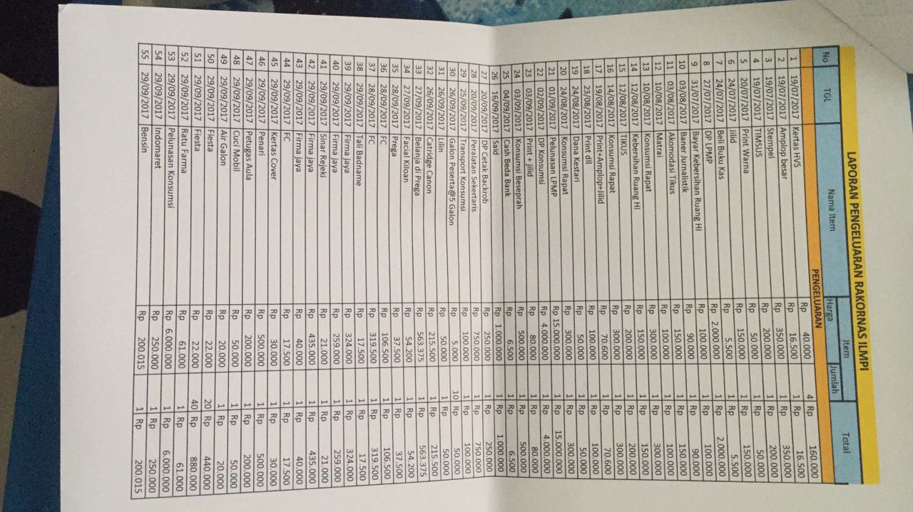**Dana**

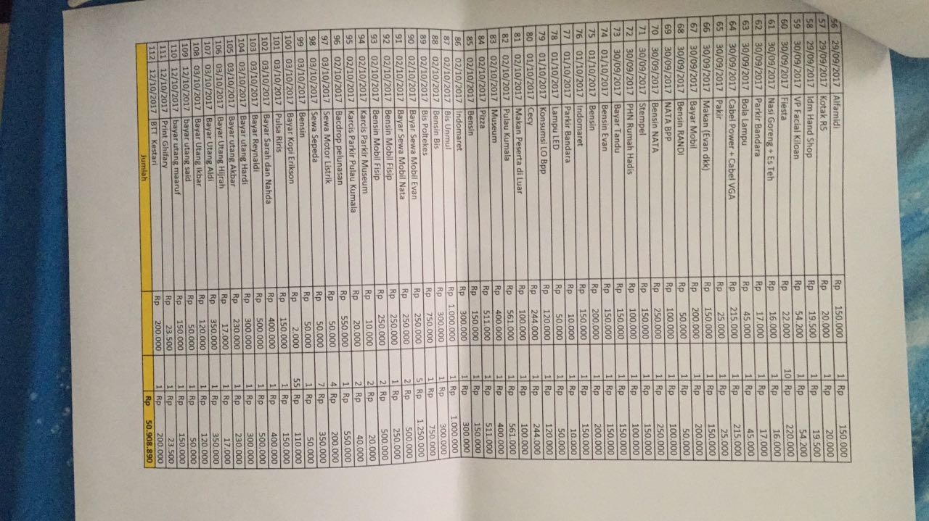

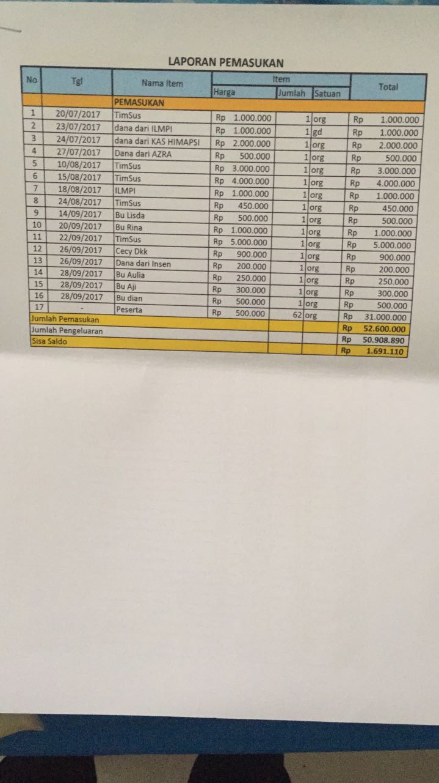

**LAMPIRAN 2**

**Daftar Panitia**

**DAFTAR PANITIA RAKORNAS ILMPI 2017**

|  |  |  |
| --- | --- | --- |
| **NO** | **NAMA** | **JABATAN** |
| 1 | Ahmad Said | SC 1 |
| 2 | Rinaldi Tadia F. | SC 2 |
| 3 | Agung Reynaldi | Ketua Panitia |
| 4 | Hardiansyah | Wakil Ketua Panitia |
| 5 | Nikmatul Hidayati Solikhatin | Sekertaris |
| 6 | Azisyah Rizky | Bendahara |
| 7 | Putri Shamira | Koor. Kestari |
| 8 | Gigih Permadi | Angg. Kestari |
| 9 | Bahjatul Khasna | Angg. Kestari |
| 10 | Rizka Herwianto | Angg. Kestari |
| 11 | Sendy Cristanto | SC. Acara |
| 12 | Rani Gemelly | Angg. Kestari |
| 13 | Yoga Anggi Ardhana | Koor. Acara |
| 14 | Diani Melisa | Angg. Acara |
| 15 | Ulfah Raihanah | Angg. Acara |
| 16 | Andi Lailatul | Angg. Acara |
| 17 | Anissa F. Al-Hadist | Angg. Acara |
| 18 | Afifah Nurkhairi | Angg. Acara |
| 19 | Ade Kurnia Arake | Angg. Acara |
| 20 | Muhammad Ghiffari | Angg. Acara |
| 21 | Zunea Farizka A. H. U | Angg. Acara |
| 22 | Nurlita Adha A. | Angg. Acara |
| 23 | Novita Asriani | Angg. Acara |
| 24 | Octy Choirama | Angg. Acara |
| 25 | M. Akbar As-Shadi | Koor. HUMAS & BroadCasting |
| 26 | Reza Ma'ruf | Angg. HUMAS & BroadCasting |
| 27 | Novia Satya A. | Angg. HUMAS & BroadCasting |
| 28 | Lidya Nurhaliza | Angg. HUMAS & BroadCasting |
| 29 | Annah Febriani | Angg. HUMAS & BroadCasting |
| 30 | Nadya | Angg. HUMAS & BroadCasting |
| 31 | Audina Kezia | Angg. HUMAS & BroadCasting |
| 32 | Putri Hanifah | Angg. HUMAS & BroadCasting |
| 33 | Sarah Maulida | Koor. Konsumsi |
| 34 | Nahda Kamila | Angg. Konsumsi |
| 35 | Arga Prahasta | Koor. Perlengkapan |
| 36 | M. Zaini | Angg. Perlengkapan |
| 37 | Nur Slamet Riyadi | Angg. Perlengkapan |
| 38 | Muhammad Iqbar | Angg. Perlengkapan |
| 39 | Andi Muhammad Evan S. | Koordinator LO |
| 40 | Andi Ariani | Narahubung |
| 41 | Ericson Tampubolon | LO Wilayah I |
| 42 | Virgani Liku | LO Wilayah I |
| 43 | Aldi Rahmat W. | LO Wilayah II |
| 44 | Elma Nur Hidayah F. | LO Wilayah II |
| 45 | Achmad Fahriannur | LO Wilayah II |
| 46 | M. Soebari Arif | LO Wilayah III |
| 47 | Tiara Setianto | LO Wilayah III |
| 48 | M. Ismawan | LO Wilayah III |
| 49 | Faiq Mohan | LO Wilayah IV |
| 50 | Khairisa A. | LO Wilayah IV |
| 51 | Ahmad Humaidi | LO Wilayah V |
| 52 | Suryanata Adhi Pratama | LO Wilayah V |
| 53 | Yarian Alamanda | LO Wilayah V |
| 54 | Frederik Manting | LO Wilayah VI |
| 55 | Hijrahtul Qolbiah | LO Wilayah VI |
| 56 | Andika Litsea Firma | LO Wilayah VII |
| 57 | Three Putri Welha | LO Wilayah VII |

**LAMPIRAN 3**

**Daftar Peserta**

**DAFTAR PESERTA RAKORNAS 2017**

|  |  |  |  |
| --- | --- | --- | --- |
| No | Nama | Wilayah | Asal Instansi |
| 1 | Muhammad Amri | Wil 6 | Univ. Hasanuddin Makassar |
| 2 | Ammar Syahidillah | Wil 2 | UHAMKA |
| 3 | Fuady | Wil 1 | UIN Riau |
| 4 | Raras Ayu Putri | Wil 3 | Univ. Lambung Mangkurat |
| 5 | Ilham Rahmad | Wil 3 | UHAMKA |
| 6 | Evan | Wil 2 | Universitas Indonesia |
| 7 | Dimas Prio Sembodo | Wil 1 | Univ. Negeri Padang |
| 8 | Hari Fitroh Khamal | Wil 2 | Univ. Negeri Jakarta |
| 9 | Fakhri Dwi Permana | Wil 2 | Univ. Negeri Jakarta |
| 10 | Naufal Galang Prambana | Wil 2 | Univ. Negeri Jakarta |
| 11 | Dea Permata Sari | Wil 2 | Univ. Negeri Jakarta |
| 12 | Qurrota Aini | Wil 2 | Univ. Negeri Jakarta |
| 13 | Rizki Ilannur F. | Wil 2 | Univ. Mercu Buana Jakarta |
| 14 | Multazam Al'Akbar | Wil 2 | Univ. Pancasila |
| 15 | Suryadi | Wil 2 | Univ. Pancasila |
| 16 | Ni Luh Putu Lily Meiyani W. | Wil 2 | Univ. Paramadina Jakarta |
| 17 | Pamungkas Tri Kusumo | Wil 2 | Univ. Persada Indonesia |
| 18 | Mutiara Aisyah | Wil 2 | UIN Syarif Hidayatullah Jakarta |
| 19 | Gandhi Tri Santoso | Wil 2 | Univ. Bina Nusantara Jakarta |
| 20 | Deswinta Rahmautami | Wil 2 | Univ. Bina Nusantara Jakarta |
| 21 | Rahmat Syatra Mulo | Wil 2 | Univ. Mercu Buana Jakarta |
| 22 | Muhammad Rijal Arrafat | Wil 2 | Univ. Pancasila |
| 23 | Salim | Wil 2 | Universitas Indonesia |
| 24 | Milatil Islamiah | Wil 3 | Univ. Semarang |
| 25 | Dimas Unggul S. | Wil 3 | Univ. Semarang |
| 26 | Rahmadilla Nuratika | Wil 3 | Univ. Lambung Mangkurat |
| 27 | M. Aldi Hairullah | Wil 3 | Univ. Lambung Mangkurat |
| 28 | Nadya Aidina | Wil 3 | Univ. Lambung Mangkurat |
| 29 | Siti Misniah | Wil 3 | UIN Antasari |
| 30 | Siti Rahmi Azijah | Wil 3 | UIN Antasari |
| 31 | Nita Oliviyanti S. N | Wil 3 | Univ. Sebelas Maret |
| 32 | Betari Ayuningtyas | Wil 3 | Univ. Sebelas Maret |
| 33 | Wan Isyraf Naufal | Wil 3 | Univ. Diponegoro |
| 34 | Raafi H. Widianata | Wil 3 | Univ. Islam Sultan Agung Smrg |
| 35 | Endang Muslihatun Chasanah | Wil 3 | Univ. Islam Sultan Agung Smrg |
| 36 | Joshua Bijaksana | Wil 3 | Univ. Lambung Mangkurat |
| 37 | Alda Nursyifa Aidilla | Wil 3 | Univ. Lambung Mangkurat |
| 38 | Hasnan Rifqi | Wil 3 | Univ. Lambung Mangkurat |
| 39 | Muhammad Rezki | Wil 3 | Univ. Lambung Mangkurat |
| 40 | M. Firmansyah C. | Wil 3 | Univ. Muhammadiyah Surakarta |
| 41 | Nadia Wulandari | Wil 2 | Univ. Gunadarma |
| 42 | Rafi Zafran Arano | Wil 3 | UIN Antasari |
| 43 | Riza Abdi | Wil 3 | UIN Antasari |
| 44 | Banan Syaiful Islam | Wil 4 | Univ. Ahmad Dahlan |
| 45 | Nurasmah | Wil 4 | UIN Sunan Kalijaga Yogyakarta |
| 46 | Ari Pranata | Wil 4 | UIN Sunan Kalijaga Yogyakarta |
| 47 | Atika Rahmawati | Wil 4 | Univ. Ahmad Dahlan |
| 48 | Hudaturahmah | Wil 4 | Univ. Ahmad Dahlan |
| 49 | Farah Zakiyah Alhasin | Wil 5 | Univ. Negeri Malang |
| 50 | Karenina Graceilia Herwandha | Wil 5 | Univ. Negeri Malang |
| 51 | Safira Diah Kurniasari | Wil 5 | Univ. Negeri Malang |
| 52 | Kadek Dody Pranata | Wil 5 | Univ. Negeri Malang |
| 53 | Bethari Amritta Charin Setiaji E. | Wil 5 | Univ. Udayan |
| 54 | Gabriella Gloria | Wil 5 | Univ. Brawijaya |
| 55 | Donna Priskila | Wil 5 | Univ. Udayana |
| 56 | Ghazali Fauzia | Wil 5 | Univ. Brawijaya Malang |
| 57 | Dewitra Aprilyani | Wil 6 | UIT. Makassar |
| 58 | Alpriadi B. Karaeng | Wil 6 | Univ. Negeri Timur |
| 59 | Muhammad Aminullah | Wil 7 | Univ. Medan Area |
| 60 | Rifqah Afifah Fitri | Wil 7 | Univ. Sumatra Utara |
| 61 | Banan Syaiful Islam | Wil 4 | Univ. Ahmad Dahlan |
| 62 | Nurasmah | Wil 4 | UIN Sunan Kalijaga Yogyakarta |
| 63 | Ari Pranata | Wil 4 | UIN Sunan Kalijaga Yogyakarta |
| 64 | Atika Rahmawati | Wil 4 | Univ. Ahmad Dahlan |
| 65 | Hudaturahmah | Wil 4 | Univ. Ahmad Dahlan |
| 66 | Farah Zakiyah Alhasin | Wil 5 | Univ. Negeri Malang |
| 67 | Karenina Graceilia Herwandha | Wil 5 | Univ. Negeri Malang |
| 68 | Abdul Rahmad Hamdi | Wil 5 | Univ. Teknologi Sumbawa |
| 69 | Amelia Rizkawani Azwar | Wil 6 | Univ. Hasanuddin |